Pozdravljeni, pevCI IN PEVKE!
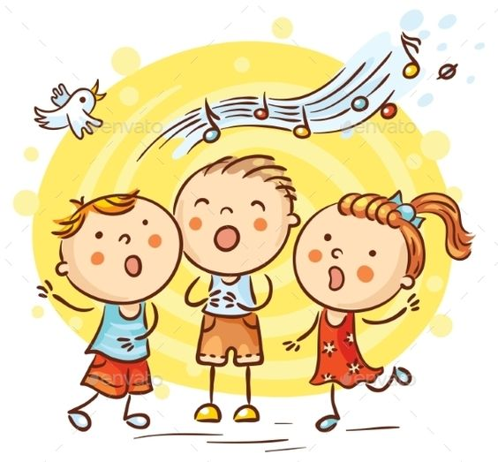
Najprej si oglej igro o jabolki in se ob njej glasbeno ogrej.
Glasbeno-didaktična igra JABOLKO
https://video.arnes.si/watch/skr5c6hscfhv

PRISLUHNI ZGODBI O JABOLKI
https://video.arnes.si/watch/wcqy5r4068qj

PRISLUHNI PESMI JABOLKA IN SE JO NAUČI. V POMOČ TI JE SPODNJE BESEDILO.
- VSAKE JESENI, NAM ZADIŠIJO,  Z VEJ V SADOVNJAKU SE NAM SMEJIJO.  JABOLKA RDEČA, JABOLKA GLADKA,  JABOLKA SOČNA, JABOLKA SLADKA. | - ZA ZDRAVE ZOBKE DOBRO SKRBIMO,  VSO DOLGO ZIMO V USTIH DROBIMO,  JABOLKA RDEČA, JABOLKA GLADKA,  JABOLKA SOČNA, JABOLKA SLADKA.
JABOLKA
https://video.arnes.si/watch/0z5bh6k5zdqp

ZA STAREJŠE PEVKE PA JE TUKAJ POSNETA SPREMLJAVA ZA GRŠKO LJUDSKO PESEM JABLANA.
Grška ljudska pesem: JABLANA
https://video.arnes.si/watch/kb81rc0bll2x

VELIKO PEVSKIH UŽITKOV ŽELIVA UČITELJICI VLASTA IN JELKA.

